Светильники переносные аккумуляторные светодиодные, т.м. "Feron", серия (тип): EL
модель: EL20
Инструкция по эксплуатации и технический паспорт
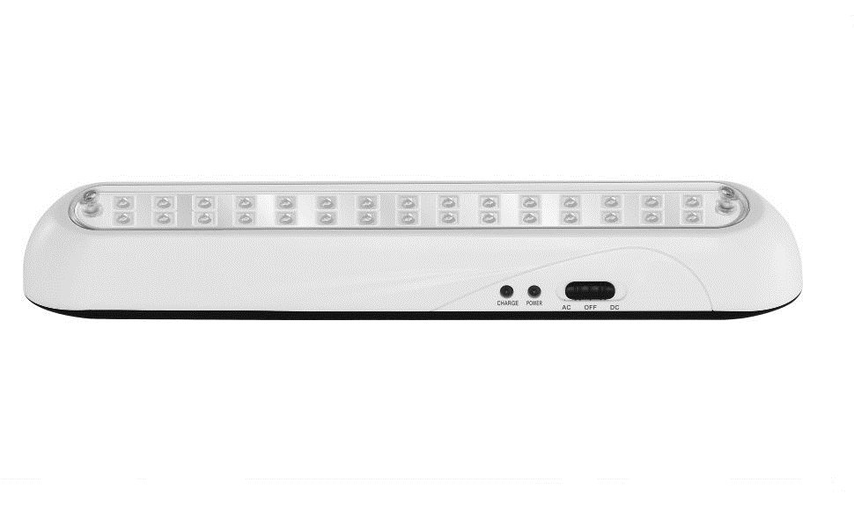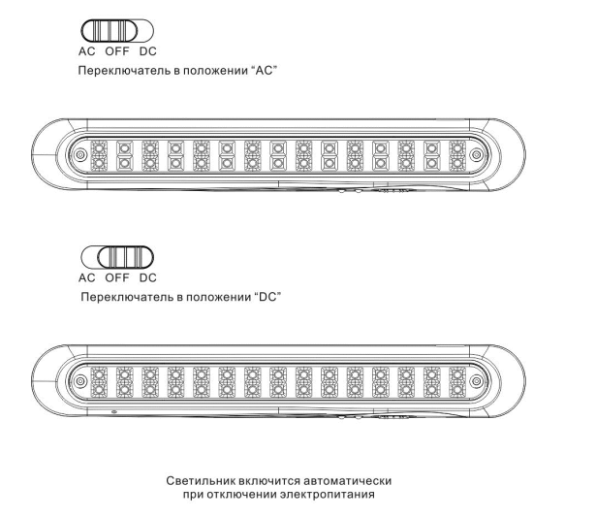
- Описание.
- Литий ионная аккумуляторная батарея.
- Защита от полного разряда и перезаряда аккумуляторной батареи.
- 30 белых суперярких светодиода.
- Прозрачная крышка.
- Индикатор питания.
- Индикатор зарядки.
- Переключатель режимов.
- Два режима яркости, работа в ждущем режиме и в режиме «от сети».
- Технические характеристики.
Рабочее напряжение | 110-240В 50/60Гц
Потребляемая светодиодами мощность | 1,8Вт
Время зарядки | 18 часов
Время автономной работы | Режим AC (неяркое свечение) | 5 часов
Время автономной работы | Режим DC (яркое свечение) | 3 часа
Тип аккумулятора | Литий-ионный
Емкость аккумулятора | 3.7В/800мАч
Количество светодиодов | 30 LED
Световой поток | Режим AC (неяркое свечение) | 60Лм
Световой поток | Режим DC (яркое свечение) | 96Лм
Цвет свечения | 6000-6500К (холодный белый)
Рабочая температура | от 0°С до +40°С
Климатическое исполнение | УХЛ4
Степень защиты от пыли и влаги | IP20
Габаритные размеры | 350х50х55мм
- Использование
- Установите переключатель в положение “AC” и подключите к сети переменного тока. Во время работы светильник будет питаться от сети, при этом в рабочем режиме будут 15 светодиодов.
Установите светильник в положение “DC” и подключите светильник к сети переменного тока. Загорится зеленый светодиод, означающий наличие напряжения 110-240В в сети. Светильник включится автоматически при отключении электропитания и будет работать от встроенного аккумулятора. При этом будут светиться 30 светодиодов.
- Если светильник не используется, переведите светильник в положение “OFF”.
- Преимущества литий-ионной аккумуляторной батареи
- Наибольшая плотность энергии из всех разновидностей аккумуляторов.
- Быстрый процесс заряда батареи, до 90% емкости за 30-40 минут подзарядки.
- Высокий показатель ресурса – свыше 1000 циклов заряда/разряда (в лабораторных условиях).
- 600 циклов заряда/разряда до потери 80% емкости.
- Нет эффекта «плохой памяти» батареи: батарея не снижает свои рабочие характеристики при частых циклах неполного заряда/разряда.
- Низкий уровень саморазряда 3-5% в месяц. Срок хранения на складе без подзарядки 9 месяцев.
- Легкий вес: на 40% легче свинцово-кислотных батарей.
- Более экологически чистый процесс утилизации.
- Зарядка.
- Подключите к светильнику сетевой шнур (в комплекте) к светильнику перед подключением к сети переменного тока.
- Подключите вилку к сети переменного тока.
- Для подзарядки аккумулятора установите переключатель в положение «DC» или «OFF». Светильник не должен использоваться во время первой подзарядки. Перед первым использованием подзарядите батарею в течение 18 часов.
- Загорится красный светодиод, означающий процесс подзарядки аккумулятора.
- Встроенное зарядное устройство может нагреваться во время зарядки, это не является признаком неисправности.
- Меры предосторожности.
- Проверьте напряжение электрической сети в Вашем доме перед подключением светильника.
- Если температура окружающей среды ниже 0°С или выше 40°С эффективность светильника может снизиться.
- Берегите светильник от влажности.
- Во избежание поражения электрическим током не вскрывайте корпус. В случае необходимости осуществлять протирку светильника от пыли влажной мягкой тряпкой.
- Светильник разработан для постоянного применения. В случае продолжительного неиспользования светильника, необходимо производить подзарядку батареи раз в три месяца не менее 15 часов.
- Замену аккумуляторной батареи производить по мере необходимости. Замену батареи должен производить квалифицированный человек, во избежание повреждения внутренних частей светильника.
- Обслуживание светильника производить только при выключенном электрическом питании.
- Техническое обслуживание и ремонт
  - Светильник изготовлен законченным модулем и ремонту не подлежит.
  - Замену аккумуляторной батареи производить по мере необходимости. Замену батареи должен производить квалифицированный человек, во избежание повреждения внутренних частей светильника.
  - Протирку корпуса светильника осуществлять мягкой сухой тканью по мере загрязнения, предварительно выключив его.
- Характерные неисправности и способы их устранения
Внешние проявления и дополнительные признаки неисправности | Вероятная причина | Метод устранения
При установке переключателя питания в режим «000/00» светильник не работает | Разряжены аккумуляторные батареи | Зарядите аккумулятор. Для этого подключите светильник к розетке с сетевым напряжением 230В/50Гц на 20 часов.
 | Переключатель режимов установлен в центральное положение «OFF» | Переведите переключатель в любое крайнее положение
 | Светильник подключен к сети электропитания | Убедитесь, что светильник не подключен к сети электропитания
Время автономной работы светильника снизилось | Уменьшение емкости аккумуляторной батареи | С течением времени и количеством циклов заряда/разряда емкость аккумуляторной батареи естественным образом снижается. Это не является неисправностью.
Если при помощи произведенных действий не удалось устранить неисправность, то дальнейший ремонт не целесообразен (неисправимый дефект). Обратитесь в место продажи товара.
- Хранение
Светильники хранятся в картонных коробках в ящиках или на стеллажах в сухих отапливаемых помещениях.
- Транспортировка
Светильники пригодны для транспортировки автомобильным, железнодорожным, морским или авиационным транспортом.
- Утилизация
Светильники не содержат дорогостоящих материалов и комплектующих деталей. По истечении срока службы светильник необходимо разобрать на детали, рассортировать по видам материалов и утилизировать по правилам утилизации бытовой электронной техники.
Встроенный литий-ионный аккумулятор относится ко второму классу экологической опасности, по истечении срока службы должен быть передан на утилизацию в соответствующий пункт приема отработанных аккумуляторных батареек.
- Сертификация
Продукция сертифицирована на соответствие требованиям ТР ТС 004/2011 «О безопасности низковольтного оборудования», ТР ТС 020/2011 «Электромагнитная совместимость технических средств», ТР ЕАЭС 037/2016 «Об ограничении применения опасных веществ в изделиях электротехники и радиоэлектроники». Продукция изготовлена в соответствии с Директивами 2014/35/EU «Низковольтное оборудование», 2014/30/ЕU «Электромагнитная совместимость».
- Информация о производителе
Сделано в Китае. Изготовитель: NINGBO YUSING LIGHTING CO.,LTD» Китай, No.1199,MINGGUANG RD.JIANGSHAN TOWN,NINGBO,CHINA / Нинбо Юсинг Лайтинг, Ко. № 1199, Минггуан Роуд, Цзяншань Таун, Нинбо, Китай. Официальный представитель в РФ / Импортер: ООО «СИЛА СВЕТА» Россия, 117405, г. Москва, ул. Дорожная, д. 48, тел. +7(499)394-69-26
Дата изготовления нанесена на корпус светильника в формате ММ.ГГГГ, где ММ – месяц изготовления, ГГГГ – год изготовления.
- Гарантийные обязательства:
- Гарантия на товар составляет 1 год (12 месяцев) со дня продажи. Гарантия предоставляется на внешний вид светильника и работоспособность светодиодного модуля и электронных компонентов. Гарантийный срок не распространяется на встроенные аккумуляторные батареи.
- Гарантийные обязательства осуществляются на месте продажи товара, Поставщик не производит гарантийное обслуживание розничных потребителей в обход непосредственного продавца товара.
- Началом гарантийного срока считается дата продажи товара, которая устанавливается на основании документов (или копий документов) удостоверяющих факт продажи, либо заполненного гарантийного талона (с указанием даты продажи, наименования изделия, даты окончания гарантии, подписи продавца, печати магазина).
- В случае отсутствия возможности точного установления даты продажи, гарантийный срок отсчитывается от даты производства товара, которая нанесена на корпус товара в виде надписи, гравировки или стикерованием.
- Гарантийные обязательства не выполняются при наличии механических повреждений товара или нарушения правил эксплуатации, хранения или транспортировки.
- Срок службы изделия 5 лет.


 |  | Внимание: для соблюдения гарантийных обязательств, требования к подключению  и эксплуатации светильника, описанные в настоящей инструкции,  являются обязательными.
Данный гарантийный талон заполняется только при розничной продаже продукции торговой марки “Feron” |  |  |  | Гарантийный талон
Дата продажи | Наименование изделия |  |  |  | Количество | Дата окончания гарантийного срока
Продавец______________________ Покупатель______________________
МП

ВНИМАНИЕ!
Незаполненный гарантийный талон снимает с продавца гарантийные обязательства.
Талон действителен при предъявлении кассового чека (товарной накладной)

